ГУАП

КАФЕДРА № 44

|  |  |  |  |  |
| --- | --- | --- | --- | --- |
| ОТЧЕТ  ЗАЩИЩЕН С ОЦЕНКОЙ  ПРЕПОДАВАТЕЛЬ |  |  |  |  |
| ассистент |  |  |  | Д.А. Булгаков |
| должность, уч. степень, звание |  | подпись, дата |  | инициалы, фамилия |

|  |  |  |  |  |  |
| --- | --- | --- | --- | --- | --- |
| ОТЧЕТ О ЛАБОРАТОРНОЙ РАБОТЕ | | | | | |
| Лабораторная работа №2 – Геометрические примитивы. Трансформация. Материалы. Текстурирование. | | | | | |
| по курсу: ИНТЕРАКТИВНАЯ КОМПЬЮТЕРНАЯ ГРАФИКА | | | | | |
|  | | | | | |
|  | | | | | |
| РАБОТУ ВЫПОЛНИЛ  СТУДЕНТ ГР. № | 4542 |  | C:\Users\Velighte\Desktop\Без имени-1.jpg |  | Д.О. Хоботкин |
|  |  |  | подпись, дата |  | инициалы, фамилия |

Санкт-Петербург 2018

**1. Цель работы.**

Ознакомление с принципами и приобретение навыков использования геометрических примитивов для построения статических X3D-сцен. Ознакомление с узлами пространственных преобразований геометрических объектов, задания свойств материала и текстур.

**2. Словесное описание сцены.**

Используя visual studio code, библиотеку X3DOM и html код создал сцену в виде HTML-страницы состоящую из узлов:  
1. Box;  
2. Sphere;  
3. Cylinder;

4. Cone;   
5. Torus;

6. Text;

7. Transform;

8. Material;

9. ImageTexture;

10. TextureTransform.

Для расположения объектов в сцене использовал узел Transform и его поле translation, которое отвечает за смещение по осям X Y Z.  
  
Для задания цвета в узле material использовал diffuseColor (нормальный цвет объекта).   
  
Для выбора цвета (diffuseColor) использовал сайт: <https://www.w3schools.com/colors/colors_picker.asp>  
  
Для текстурирования примитивов использовал узел ImageTexture и url картинки.

Изменил размер шара, повернул цилиндр, сделал текст двухсторонним. Это изображено на рис. 3.  
  
Ссылка, содержащая все элементы этой лабораторной работы:  
<https://drive.google.com/drive/folders/1-mfAohA46cUj0VFqQuncVmafVH_-WOy2?usp=sharing>

**3. Листинг HTML-кода**

<html>

<head>

<script type='text/javascript' src='http://www.x3dom.org/download/x3dom.js'> </script>

<link rel='stylesheet' type='text/css' href='http://www.x3dom.org/download/x3dom.css'></link>

</head>

<body>

<h1>Лабораторная работа №2 </h1>

<p>

Геометрические примитивы. Трансформация. Материалы. Текстурирование.

</p>

<x3d width='1200px' height='500px'>

<scene>

<transform translation='0 0 0'> <!--translation – смещение по осям X Y Z.-->

<shape> <!--форма-->

<appearance> <!--внешний вид-->

<imageTexture url='http://res.guap.ru/files/logos/full/guap-main.png'> </imageTexture>

</appearance>

<box></box>

</shape>

</transform>

<transform translation='3 0 0'>

<shape>

<appearance>

<textureTransform scale='3 1' rotation='0.1'></textureTransform> <!--scale – определяет коэффициенты масштабирования осей s и t. rotation – определяет угол (в радианах) поворота осей координат (s,t)-->

<imageTexture url='https://encrypted-tbn0.gstatic.com/images?q=tbn:ANd9GcRD5UgszAOVmVnq92znEoWfsIdDU_SqEJkRfW4Z8wg8fHAA4dtC'> </imageTexture>

</appearance>

<Sphere></Sphere>

</shape>

</transform>

<transform translation='-3 0 0'>

<shape>

<appearance>

<material diffuseColor='#00ff00'></material> <!--diffuseColor – нормальный цвет объекта (R G B, каждые R,G или B в интервале от 0 до 1; например, серый – 0.5 0.5 0.5). Описывает цвет отражаемого объектом света в зависимости от удаленности источника освещения и угла падения света на поверхность объекта.-->

</appearance>

<cylinder></cylinder>

</shape>

</transform>

<transform translation='0 3 0'>

<shape>

<appearance>

<material diffuseColor='#ff33cc'></material>

</appearance>

<cone></cone> <!--конус-->

</shape>

</transform>

<transform translation='0 -3 0'>

<shape>

<appearance>

<material diffuseColor='#ffff66'></material>

</appearance>

<torus></torus>

</shape>

</transform>

<transform translation='0 5 0'>

<shape>

<appearance>

<material diffuseColor='#000000'></material>

</appearance>

<text string="Denis"> <!--string –строки текста, которые будут отображены.-->

<fontstyle style="italic"></fontstyle> <!--style - стиль шрифта: “PLAIN” (обычный), “BOLD” (полужирный), “ITALIC” (курсив) или “BOLDITALIC” (полужирный курсив).-->

</text>

</shape>

</scene>

</x3d>

</body>

</html>

**4. Граф сцены с указанием используемых узлов html/x3d.**

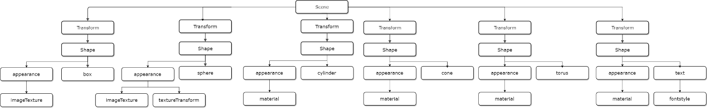

Рис. 1- Граф сцены

**5. Скриншоты работы сцены в окне браузера.**

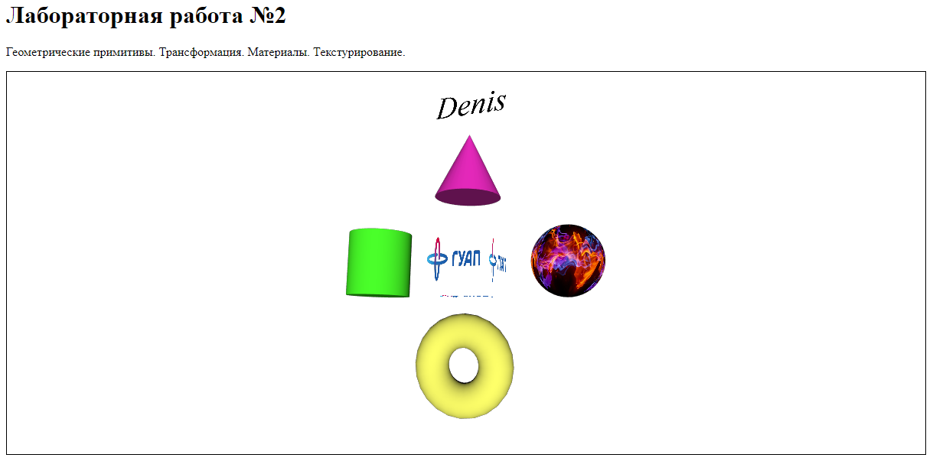

Рис. 2- Сцена в браузере

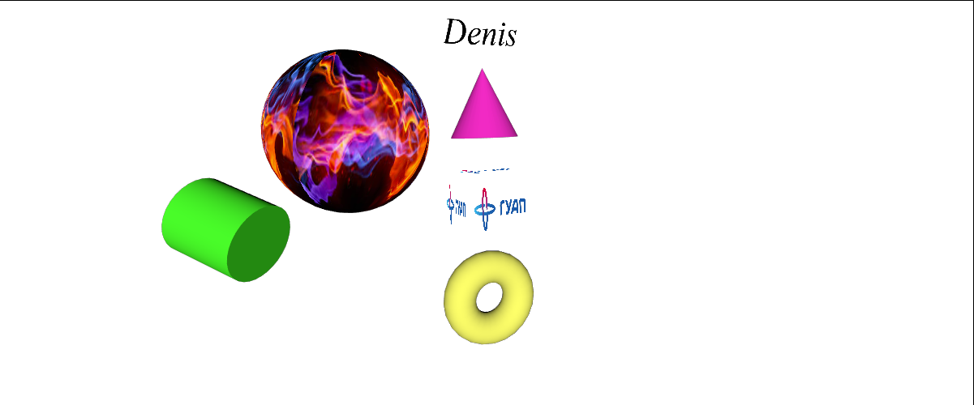

Рис. 3- Сцена в браузере после преобразований

**6. Выводы о выполненном задании.**

Ознакомился с принципами и приобрел навыки использования геометрических примитивов для построения статических X3D-сцен. Ознакомился с узлами пространственных преобразований геометрических объектов, задания свойств материала и текстур.